**桃園市立楊梅國民中學**

**111學年度**

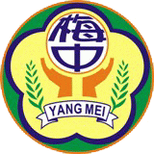

國語文

【領域資料夾】

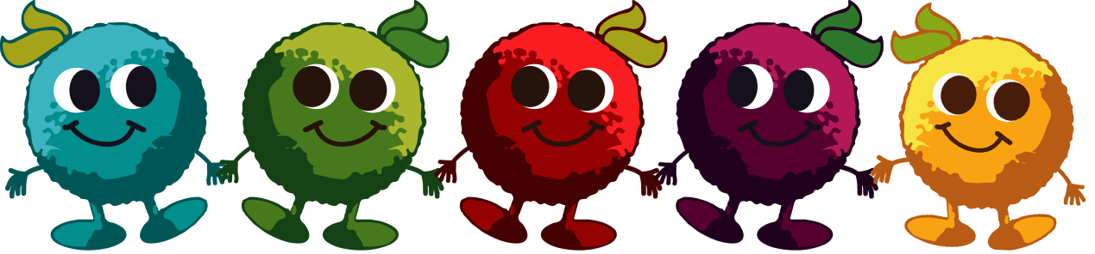**桃園市立楊梅國民中學**

**111學年度**



英語文

【領域資料夾】



**桃園市立楊梅國民中學**

**111學年度**



數學

【領域資料夾】



**桃園市立楊梅國民中學**

**111學年度**



社會

【領域資料夾】



**桃園市立楊梅國民中學**

**111學年度**



自然科學

【領域資料夾】



**桃園市立楊梅國民中學**

**111學年度**



藝術與人文

【領域資料夾】



**桃園市立楊梅國民中學**

**111學年度**



綜合活動

【領域資料夾】



**桃園市立楊梅國民中學**

**111學年度**



科技

【領域資料夾】



**桃園市立楊梅國民中學**

**111學年度**



健康與體育

【領域資料夾】

**桃園市立楊梅國民中學**

**111學年度**



特殊教育

【領域資料夾】

